АДМИНИСТРАЦИЯ
СЕЛЬСКОГО ПОСЕЛЕНИЯ «СЕЛО ЧУМИКАН»
ТУГУРО-ЧУМИКАНСКОГО
МУНИЦИПАЛЬНОГО РАЙОНА
Хабаровского края

ПОСТАНОВЛЕНИЕ

08.02.2019 № 6
с. Чумикан

О создании мест (площадок)
накопления твердых коммунальных
отходов и ведении их реестра

В соответствии с пунктом 4 статьи 1 Федерального закона
от 31.12.2017№ 503-ФЗ «О внесении изменений в Федеральный закон «Об отходах производства и потребления» и отдельные законодательные акты Российской Федерации», Федеральным законом от 06.10.2003№ 131-ФЗ «Об общих принципах организации местного самоуправления в Российской Федерации» и Уставом сельского поселения администрация сельского поселения «Село Чумикан» Тугуро-Чумиканского муниципального района Хабаровского края
ПОСТАНОВЛЯЕТ
1. Определить места (площадки) накопления твердых коммунальных отходов на территории сельского поселения«Село Чумикан» Тугуро-Чумиканского муниципального района Хабаровского краясо сроком складирования не более чем 11 (одиннадцать) месяцев, в целях их дальнейших обработки, утилизации, обезвреживания, размещения, в соответствии с приложением № 1 к настоящему постановлению.
2. Утвердить схемы размещения мест (площадок) накопления твердых коммунальных отходовна территории сельского поселения«Село Чумикан» Тугуро-Чумиканского муниципального района Хабаровского края,указанных в пункте 1 настоящего распоряжения, в соответствии с приложением № 2 к настоящему постановлению.
3. Утвердить форму заявки о согласовании создания мест (площадок) накопления твердых коммунальных отходов на территории сельского поселения«Село Чумикан» Тугуро-Чумиканского муниципального района Хабаровского края, в соответствии с приложением № 3 к настоящему постановлению.
4. Утвердить форму заявки о включении сведений о месте (площадке) накопления твердых коммунальных отходов в реестр мест (площадок) накопления твердых коммунальных отходов на территории сельского поселения«Село Чумикан» Тугуро-Чумиканского муниципального района Хабаровского края в соответствии с приложением № 4 к настоящему постановлению.
5. Утвердить форму реестра мест (площадок) накопления твердых коммунальных отходов на территории сельского поселения «Село Чумикан» Тугуро-Чумиканского муниципального района Хабаровского краяв соответствии с приложением № 5 к настоящему постановлению.
6. Разместитьнастоящее постановление на официальном сайте администрации сельского поселения«Село Чумикан» Тугуро-Чумиканского муниципального района Хабаровского края.
7. Контроль за исполнением настоящего постановления оставляю за собой.
8. Настоящее постановление вступает в силу со дня его подписания.

Глава сельского поселения
«Село Чумикан» Н.В. Николаева

ПРИЛОЖЕНИЕ № 1
к постановлению администрации
сельского поселения «Село Чумикан»
Тугуро-Чумиканскогомуниципально-горайона Хабаровского края
от 08.02.2019№ 6

ПЕРЕЧЕНЬ
мест (площадок) накопления твердых коммунальных отходовна территории сельского поселения«Село Чумикан» Тугуро-Чумиканского муниципального района Хабаровского края

№ п/п | Данные о нахождении мест (площадок) накопления твердых коммунальных отходов | Источники образования твердых коммунальных отходов, которые складируются в местах (на площадках) накопления твердых коммунальных отходов
1 | с. Чумикан, ул. Октябрьская,напротив дома 12 | население сельского поселения «Село Чумикан»
2 | с. Чумикан, ул. Комсомольскаянапротив дома 15 | население сельского поселения «Село Чумикан»
3 | с. Чумикан, ул. 40 лет Победыприлегающий к дому17 | население сельского поселения «Село Чумикан»
4 | с. Чумикан, ул. 40 лет Победы37 | население сельского поселения «Село Чумикан»

________________________

ПРИЛОЖЕНИЕ № 2
к постановлению администрации
сельского поселения «Село Чумикан»
Тугуро-Чумиканского муниципально-го района Хабаровского края
от 08.02.2019 № 6

СХЕМА
размещения мест (площадок) накопления твердых коммунальных отходовна территории сельского поселения«Село Чумикан» Тугуро-Чумиканского муниципального района Хабаровского края

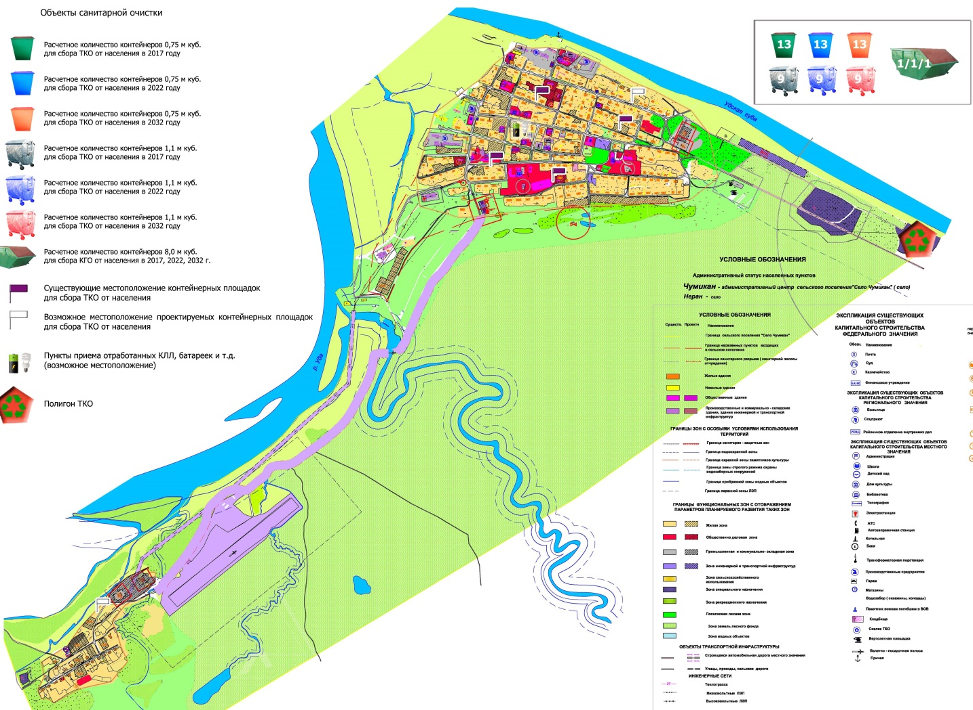

________________________

ПРИЛОЖЕНИЕ № 3
к постановлению администрации
сельского поселения «Село Чумикан»
Тугуро-Чумиканского муниципально-го района Хабаровского края
от 08.02.2019 № 6

Форма

Администрация сельского поселения «Село Чумикан» Тугуро-Чумиканского муниципального района Хабаровского края

ЗАЯВКА
о создании места (площадки) накопления твердых коммунальных отходов

Заявитель _______________________________________
(для юридических лиц - полное наименование и основной государственный регистрационный
______________________________________________
номер записи в Едином государственном реестре юридических лиц, фактический адрес
______________________________________________
для индивидуальных предпринимателей -фамилия, имя, отчество (при наличии), основной государственный
______________________________________________
регистрационный номер записи в Едином государственном реестре индивидуальных предпринимателей,
______________________________________________
адрес регистрации по месту жительства;
______________________________________________
для физических лиц – фамилия, имя, отчество (при наличии), серия, номер и дата выдачи паспорта или иного
______________________________________________
документа,удостоверяющего личностьв соответствии с законодательством Российской Федерации,
______________________________________________
адрес регистрации по месту жительства, контактные данные)
прошу согласовать создание места (площадки) накопления ТКО по адресу
______________________________________________
адрес и (или) географические координаты места (площадки) накопления твердых коммунальных отходов

Данные о технических характеристиках создаваемого места (площадки) накопления ТКО:
Тип покрытия _____________________________________________________

Количество и объем планируемых к размещению контейнеров, бункеров __________________________________________________________________
Данные об источниках образования твердых коммунальных отходов ______________________________________________
сведения об одном или нескольких объектах капитального строительства, территории (части территории) поселения,
______________________________________________
при осуществлении деятельности на которых у заявителя образуются твердые коммунальные отходы, планируемые к
______________________________________________
складированию на создаваемом месте (площадке) накопления твердых коммунальных отходов

Даю согласие на обработку моих персональных данных, указанных в заявке.
Согласие действует с момента подачи заявки до моего письменного отзыва данного согласия

___________________
(подпись заявителя)
М.П.

Приложение (обязательное):
1. Схема размещения планируемого к созданию места (площадки) накопления твердых коммунальных отходов с отражением данных о нахождении данного места (площадки).

________________________

ПРИЛОЖЕНИЕ № 2
к постановлению администрации
сельского поселения «Село Чумикан»
Тугуро-Чумиканского муниципально-го района Хабаровского края
от 08.02.2019 № 6

Форма

Администрация сельского поселения «Село Чумикан» Тугуро-Чумиканского муниципального района Хабаровского края

ЗАЯВКА
о включении сведений о созданном месте (площадке) накопления твердых коммунальных отходов в реестр мест (площадок) накопления твердых коммунальных отходов на территории сельского поселения «Село Чумикан» Тугуро-Чумиканского муниципального района Хабаровского края

Заявитель________________________________________
______(для юридических лиц - полное наименование и основной государственный регистрационный
______________________________________________
номер записи в Едином государственном реестре юридических лиц, фактический адрес
______________________________________________
для индивидуальных предпринимателей -фамилия, имя, отчество (при наличии), основной государственный
______________________________________________
регистрационный номер записи в Едином государственном реестре индивидуальных предпринимателей,
______________________________________________
адрес регистрации по месту жительства;
______________________________________________
для физических лиц -фамилия, имя, отчество (при наличии), серия, номер и дата выдачи паспорта или иного
______________________________________________
документа,удостоверяющего личностьв соответствии с законодательством Российской Федерации,
______________________________________________
адрес регистрации по месту жительства, контактные данные)
прошу внести в реестр мест (площадок) накопления твердых коммунальных отходов на территории сельского поселения«Село Чумикан» Тугуро-Чумиканского муниципального района Хабаровского края сведения о созданном месте (площадке) накопления ТКО по адресу
______________________________________________
адрес и (или) географические координаты места (площадки) накопления твердых коммунальных отходов

Данные о технических характеристиках созданного места (площадки) накопления ТКО:
Тип покрытия _____________________________________________________

Количество и объем размещенных контейнеров, бункеров __________________________________________________________________
Количество и объем планируемых к размещению контейнеров, бункеров __________________________________________________________________

Данные об источниках образования твердых коммунальных отходов: ______________________________________________
сведения об одном или нескольких объектах капитального строительства, территории (части территории) поселения,
______________________________________________
при осуществлении деятельности на которых у заявителя образуются твердые коммунальные отходы,
______________________________________________
складируемые на созданном месте (площадке) накопления твердых коммунальных отходов

Даю согласие на обработку моих персональных данных, указанных в заявке.
Согласие действует с момента подачи заявки до моего письменного отзыва данного согласия___________________
(подпись заявителя)
М.П.

Подтверждаю принятие обязательств по обустройству и содержанию созданного места (площадки) накопления ТКО, указанного в настоящем заявлении, в соответствии с требованиями законодательства Российской Федерации в области санитарно-эпидемиологического благополучия населения и иного законодательства Российской Федерации, а также Правил благоустройства сельского поселения«Село Чумикан» Тугуро-Чумиканского муниципального района Хабаровского края.
___________________
(подпись заявителя)
М.П.
Уведомлен об обязанности сообщать в администрацию сельского поселения«Село Чумикан» Тугуро-Чумиканского муниципального района Хабаровского края о любых изменениях сведений, содержащихся в реестре, в срок не позднее 5 рабочих дней со дня наступления таких изменений путем направления соответствующего извещения на бумажном носителе.

__________________
(подпись заявителя)
М.П.
Приложение (обязательное):
1. Схема размещения места (площадки) накопления твердых коммунальных отходов с отражением данных о нахожденииместа (площадки).
________________________

ПРИЛОЖЕНИЕ № 5
к постановлению администрации
сельского поселения «Село Чумикан»
Тугуро-Чумиканского муниципального
района Хабаровского краяот
08.02.2019 № 6
Форма

РЕЕСТР
мест (площадок) накопления твердых коммунальных отходов на территории сельского поселения«Село Чумикан» Тугуро-Чумиканского муниципального района Хабаровского края
Данные о нахождении мест (площадок) накопления твердых коммунальных отходов |  | Данные о технических характеристиках мест (площадок) накопления твердых коммунальных отходов |  |  |  | Данные о собственниках мест (площадок) накопления твердых коммунальных отходов | Данные об источниках образования твердых коммунальных отходов, которые складируются в местах (на площадках) накопления твердых коммунальных отходов | Основания внесения сведений в Реестр
Сведения об адресе и (или) географических координатах места (площадки) накопления твердых коммунальных отходов | Схема размещения места (площадки) накопления твердых коммунальных отходов | Сведения используемом покрытии | Информация о размещенных контейнерах и бункерах с указанием их объема |  | Информация о планируемых к размещению контейнерах и бункерах с указанием их объема
 |  |  | Количество контейнеров, бункеров, ед. | V, контейнера, бункера, куб.м.
1 | 2 | 3 | 4 | 5 | 6 | 7 | 8 | 9
с. Чумикан, ул. Октябрьская,напротив дома 12, широта 54.71634100231855  долгота  135.30791150567887 | в соответствии с приложением № 2 | бетон | 1 | 1,2 | - | Сельское поселение «Село Чумикан» | население сельского поселения «Село Чумикан» | постановление администрации сельского поселения от 12.04.2017 №17
с. Чумикан, ул. Комсомольская, напротив дома 15,  широта  54.715656777982325  долгота  135.31101020752305 | в соответствии с приложением № 2 | бетон | 1 | 1,2 | - | Сельское поселение «Село Чумикан» | население сельского поселения «Село Чумикан» | постановление администрации сельского поселения от 12.04.2017 №17
с. Чумикан, ул. 40 лет Победыприлегающий к дому 17,  широта 54.71923156964635  долгота  135.31429183071282 | в соответствии с приложением № 2 | бетон | 1 | 1,2 | - | Сельское поселение «Село Чумикан» | население сельского поселения «Село Чумикан» | постановление администрации сельского поселения от 12.04.2017 №17
с. Чумикан, ул. 40 лет Победы37,  широта 54.71810823961147  долгота  135.3199418351321 | в соответствии с приложением № 2 | бетон | 1 | 1,2 | - | Сельское поселение «Село Чумикан» | население сельского поселения «Село Чумикан» | постановление администрации сельского поселения от 12.04.2017 №17
________________________

